**Информация к проекту решения по заявлению:**

**1.7. Индивидуальный предприниматель Манина Л. П.**

**Земельный участок:**

кадастровый номер **54:35:063645:131**;

местоположение:Российская Федерация, Новосибирская область, городской округ город Новосибирск, город Новосибирск, улица Малыгина. На земельном участке расположено нежилое здание, 4;

площадь 10538 кв.м.;

(планшет 9696, 9697, 9701).

**Зонирование:** Подзона специализированной малоэтажной общественной застройки (ОД-4.1)

**Заявленные требования:** *в части уменьшения минимального отступа от границ земельного участка, за пределами которого запрещено строительство зданий, строений, сооружений для здания административного назначения с 3 м до 0,59 м северо-западной стороны в габаритах объекта капитального строительства*

**Обоснование согласно заявлению:** *в связи с тем, что фактическое расположение объектов капитального является неблагоприятным для застройки*

**Планируется: ввод в эксплуатацию здания административного назначения со встроенными автостоянками**

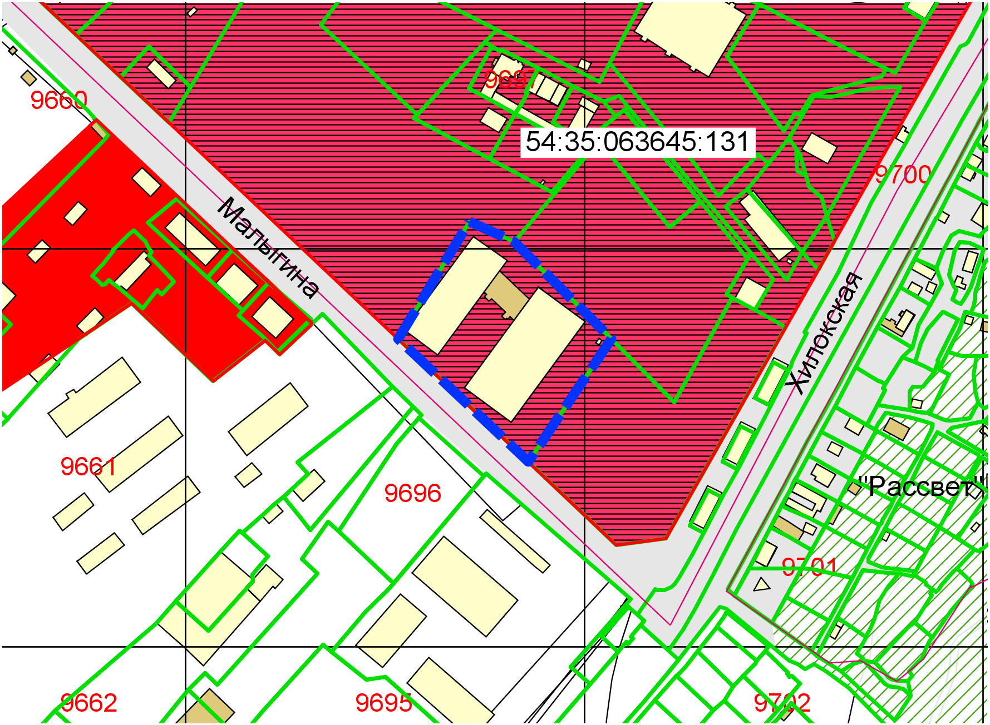

**0,59 м**

**ОД-4.1**

Приложения к заявлению: